**CP/M操作系统**

CP/M是[数字研究公司](http://www.techcn.com.cn/index.php?doc-innerlink-%E6%95%B0%E5%AD%97%E7%A0%94%E7%A9%B6%E5%85%AC%E5%8F%B8)（1991年被[Novell](http://www.techcn.com.cn/index.php?doc-innerlink-Novell)所兼并）在1974年开发，为8位CPU（如[Intel 8080](http://www.techcn.com.cn/index.php?doc-innerlink-Intel%208080)、[Zilog Z80](http://www.techcn.com.cn/index.php?doc-innerlink-Zilog%20Z80)等）的个人电脑（PC）所设计的操作系统。在PC市场的黎明阶段，它成为被广泛应用的操作系统。可是因为在向16位CPU的转化上错失机会，在以[IBM PC/AT](http://www.techcn.com.cn/index.php?doc-innerlink-IBM%20PC/AT)以及IBM PC兼容机为中心的16位PC市场上惨败给Microsoft的MS-DOS，从而从市场上消失。虽然CP/M推出了为Intel 8086而设计的“CP/M 86”以及为Motorola 68000而设计的“CP/M 68k”等版本，但用户几乎不存在。

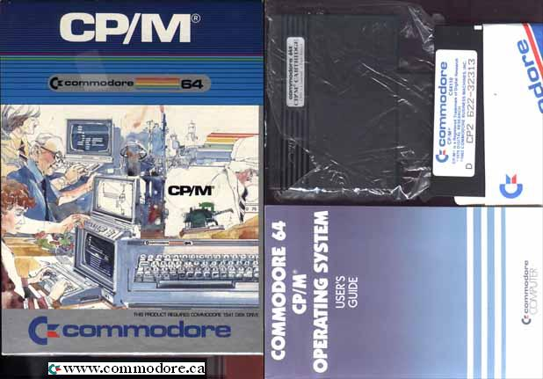

目录

• [简介](http://www.techcn.com.cn/index.php?doc-view-141000.html#1)

• [CP/M基本资料](http://www.techcn.com.cn/index.php?doc-view-141000.html#3)

• [计算机操作系统的真正发明人基尔达尔的悲惨命运](http://www.techcn.com.cn/index.php?doc-view-141000.html#5)

• [操作系统的发展史及其特点——DOS篇](http://www.techcn.com.cn/index.php?doc-view-141000.html#7)

* • [DOS抄袭CP/M业界皆知？　法院驳回相关诽谤案](http://www.techcn.com.cn/index.php?doc-view-141000.html#9)
* • [DOS前的先行者](http://www.techcn.com.cn/index.php?doc-view-141000.html#11)
* • [相关链接](http://www.techcn.com.cn/index.php?doc-view-141000.html#13)
* • [参考文献](http://www.techcn.com.cn/index.php?doc-view-141000.html#15)

简介[回目录](http://www.techcn.com.cn/index.php?doc-view-141000.html" \l "section)

计算机语言百花争妍的七十年代，计算机本身正向微型化方向发展。1971年，Intel 公司成功地研制出了四位Intel 4004芯片，1973年，又研制成功八位Intel 8086芯片。微型机的诞生，已经指日可待。七十年代中期，台式微机，工作站，超级微机，膝上机相继面世，“谁来指挥他们”，人们千呼万唤。

　　事实上，早在1972年，AMAA（美国微型机协会）就悄悄地为一个“指挥系统”作临产前的准备了，他们用PL/M程序设计语言为Intel 8086编写了纸带编辑程序ED。1973年，PL/M的创始人Gary Kildall博士决定“挂帅亲征”，很快在DEC公司的主机TOPS-10上，培植成功一个管理程序和数据的“胚胎”。博士旗开得胜，感觉当然是“味道好极了！”，但Intel 公司及其它著名电脑公司却对此充耳不闻，这使“元帅”和“士兵”们很是光火，1974年，“胚胎”得以向全世界公布：版本号V1.3；大名：CP/M；全称：Control Program/Monitor （控制程序或监控程序）。

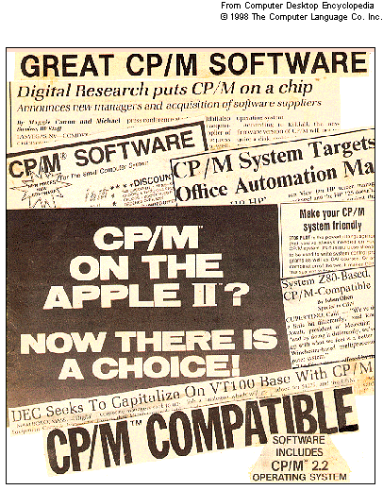

　　虽然CP/M V1.3 是为肩任“控制程序和数据”的“上帝”而来的，但“上帝一世”却颇受冷落，电脑业者依旧冷眼旁观。1975年，CP/M V1.4 继承“王位”，开始大造舆论，加之Kildall 博士创建了Digital Research（数字研究公司），为CP/M呐喊欢呼，CP/M陆续被各国微机厂商采用，围绕他的软件也爆炸般地得到了开发。CP/M变红发紫，神话般普及，被推崇为“标准八位机软件总线”，Kildall 博士更是声名远播。

　　CP/M其实就是第一个微机操作系统，享有指挥主机、内存、磁鼓、磁带、磁盘、打印机等硬设备的特权。通过控制总线上的程序和数据，操作系统有条不紊地执行着人们的指令，如同指挥一台晚会或乐队，高效率地合奏美妙的乐章。

　　繁荣的CP/M家族不断添丁。运行在Intel 8080芯片上的CP/M—80；运行在8088、8086芯片上的叫CP/M—86；而在Motorola（摩托罗拉）68000 上运行的CP/M叫做CP/M-68K。CP/M—80、CP/M—86、CP/M-68K等组成了庞大的CP/M家族。

　　单用户的CP/M—80操作系统，后来发展成多用户的MP/M—80，单用户的CP/M—86又发展成并发的CP/M—86和多用户MP/M—86，它们成为家族的新生力量。

　　CP/M开创了软件的新纪元，称得上是计算机改朝换代的里程碑。

　　可是因为在向16位CPU的转化上错失机会，在以IBM的PC/AT以及兼容机机为中心的16位PC市场上，惨败给Microsoft的MS-DOS、从而从市场上消失。

CP/M基本资料[回目录](http://www.techcn.com.cn/index.php?doc-view-141000.html" \l "section)

A screenshot of CP/M-86.

Company / developer Digital Research, Inc. / Gary Kildall

Working state Historic

Source model Originally closed source, now open source

Latest stable release 3.1 / 1982

Available programming languages(s) Assembler, BASIC, Modula-2, Pascal etc.

Supported platforms Intel 8080, Intel 8085, Zilog Z80, Intel 8086, Motorola 68000

Kernel type Monolithic kernel

Default user interface Command line interface

License Originally proprietary, now BSD-like

Website Digital Research official CP/M page

计算机操作系统的真正发明人基尔达尔的悲惨命运[回目录](http://www.techcn.com.cn/index.php?doc-view-141000.html" \l "section)

　想必你知道比尔·盖茨是谁，你也知道DOS操作系统，但恐怕你还不知道加里·基尔达尔这个人。他在商场上被盖茨打败，他最终被迫变卖自己的公司，52岁时便撒手人寰。也许，你不相信，他才是操作系统的真正发明人。

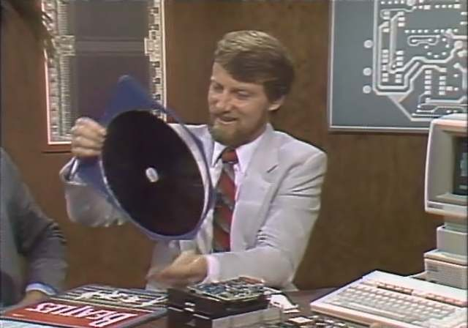

　　本报华盛顿10月18日电（记者 张孟军） 个人微机操作系统的真正发明人是加里·基尔达尔，他于上世纪70年代初发明了第一个微机操作系统。但他与IBM公司官员谈判时，因为缺乏商业头脑、不善抓商机，而最终败于比尔·盖茨。这是在10月12日，埃文斯撰写的“他们创造了美国”一书出版后，此间媒体议论最多的话题。  
  
　　上世纪80年代初，IBM公司有一个秘密建造个人微机的计划，IBM公司研发人员于1980年8月21日，访问了微软公司的盖茨，讨论如何向市场推出个人微机。但他们发现，盖茨不能向IBM公司提供操作系统。然而盖茨向IBM公司的官员谈到了基尔达尔和他创建的“数字研究公司”。数字研究公司拥有称为CP/M的操作系统。第二天，IBM公司官员在加州PacificGrove，会见了当时任公司商业经理的基尔达尔的妻子麦克埃文，但是麦克埃文未同IBM签署“不可透露协议”。因此失去了一次商机。  
  
　　同年8月28日，盖茨看到与IBM合作的前景，毅然同IBM签署了咨询合同，同意研发微机软件。但盖茨当时手中一无所有，于是他花了5万美元，向西雅图的软件编写人帕特森购买Qdos操作系统，而Qdos操作系统是帕特森部分基于CP/M开发出来的。盖茨将Qdos进行了改进，并改名为dos操作系统，向IBM低价出售dos的许可证。



　　基尔达尔在电视上看到IBM宣布该公司使用dos操作系统后，感到十分生气。他和数字研究公司市场副总裁卡特塞罗斯，在西雅图的一家餐馆中多次会见盖茨，但双方争执的问题最终并未得到解决。1981年7月21日，基尔达尔同IBM公司官员对证，他声称dos操作系统对CP/M进行了侵权。但最后他同意不对IBM起诉，而作为交换条件，IBM公司在其微机中附加CP/M操作系统。此后，IBM宣布其出售的微机增加240美元CP/M操作系统费，而对dos系统只增加40美元。基尔达尔还以为他占了便宜。实际上dos软件费仅为40美元，还是盖茨占了上风。两年以后，dos就成了事实上的标准微机操作系统软件，而基尔达尔发明的CP/M软件逐渐失宠。他最终于1991年将他所创立的公司以1.2亿美元卖给了Novell公司。52岁的基尔达尔于1991年逝世。

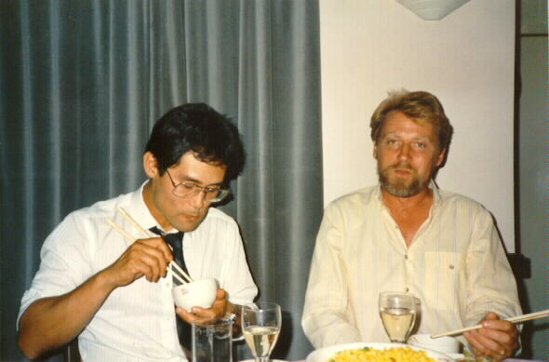

　　人们认为基尔达尔在计算机技术上获得了杰出的成就，但他却是个失败的商人。他犯的一个最大错误是行动不快，没有看到在迅速变化的计算机市场上，应快速改进CP/M操作系统，使其更适应市场需求。他在1980年夏天没有及时推出新版CP/M软件，因此将商机不自觉地让给了意志坚强的企业家———微软的盖茨。

操作系统的发展史及其特点——DOS篇[回目录](http://www.techcn.com.cn/index.php?doc-view-141000.html" \l "section)

  七十年代末期，CP/M后院起火，其微机操作系统霸主地位开始动摇。

　　1979年，IBM公司为开发16位微处理器Intel 8086，请微软公司（Microsoft）为IBM PC设计一个磁盘操作系统，微软公司慷慨承诺，但当时手头仅有XENIX操作系统，XENIX操作系统要求处理器支持存贮管理和保护设备的功能，可PC机的CPU 8086/8088 均不具备此功能。微软公司急于满足PC机的要求，购买了由西雅图公司工程师Tim Paterson研制的、可在8088上运行的CP/M—86“无性系”——SCP—DOS操作系统的销售权，将SCP—DOS改称MS—DOS V1.0发表。为避“偷梁换柱”的嫌疑，微软公司又于1981年8月推出了支持内存为320KB 的MS-DOS 1.1版。由于蓝色巨人的推波助澜，操作系统软件市场几乎一夜之间呈现出一边倒的局面，CP/M地位岌岌乎可危。

　　随后，IBM 公司向微软公司购得MS-DOS使用权，将其更名为PC-DOS 1.0。MS-DOS又称PC-DOS，就是这个原因。

　　1982年，支持PC/XT 硬盘的微软MS-DOS 2.0问世，该版本首次具有多级目录管理功能，在人机界面上部分吸收了UNIX操作系统的优点。

　　1984年8月，3.0版公布，内存管理能力适应于IBM PC/AT及其兼容机。

　　1984年11月，支持网络的3.1版面向社会推出；1986年1月，MS-DOS 3.2版宣布，它支持3.5英寸软盘，格式化功能集中到外设驱动器；1987年4月，3.3 版推出，它适应于PS/2型；1989年，采用实地址方式运行的MS-DOS 4.0上市。

　　1991年6月，微软公司推出MS-DOS 5.0版，随即引发了一次极大的升级行动，该版本使人印象极深的特点是占有内存仅18K； 安装程序简便易学，而且一旦出现差错，还能使你保留旧的DOS。

　　1992年之后，微软公司不断推陈出新，6.0版，6.2版，6.3 版，至1995年8月，随着WINDOWS 95的亮相，MS-DOS终极版——7.0 版推出。不断更新的MS-DOS，膨胀了微软公司的欲望，进一步坚定了它全球软件业霸主的信心。

　　MS-DOS取得巨大成功的原因在于它的最初设计思想及其追求目标的正确和恰当，那就是为用户上机操作和应用软件开发提供良好的外部环境。首先使用户可以非常方便的使用几十个DOS命令，或以命令行方式直接键入或在DOS4.0以上版本下以DOS Shell菜单驱动，都可完成上级所需的一切操作。其次在于用户可用汇编语言或C语言来调用DOS支持的十多个中断功能和百个系统功能。用户通过这些服务功能所开发出的应用程序具有代码清晰，简洁和实用性强等优点。但它仍然存在着很大的局限性。尽管它已经具备一些多任务处理能力，但能力有限。在内存管理上采用的是静态分配，DOS内核的不可重入性，I/O控制和修改向量缺乏自我保护等反面都有缺陷。

**DOS的优点**

　　DOS曾经占领了个人电脑操作系统领域的大部分，全球绝大多数电脑上都能看到它的身影。由于DOS系统并不需要十分强劲的硬件系统来支持，所以从商业用户到家庭用户都能使用。

　　1、文件管理方便

　　DOS采用了FAT(文件分配表)来管理文件，这是对文件管理方面的一个创新。所谓FAT(文件分配表)，就是管理文件的连结指令表，它用链条的形式将表示文件在磁盘上的实际位置的点连起来。把文件在磁盘上的分配信息集中到FAT表管理。它是MS-DOS进行文件管理的基础。同时DOS也引进了UNIX 系统的目录树管理结构，这样很利于文件的管理。

　　2、外设支持良好

　　DOS系统对外部设备也有很好的支持。DOS对外设采取模块化管理，设计了设备驱动程序表，用户可以在Config.sys文件中提示系统需要使用哪些外设。

　　3、小巧灵活

　　DOS系统的体积很小，就连完整的MS-DOS 6.22版也只有数MB的样子，这和现在Windows庞大的身躯比起来可称得上是蚂蚁比大象了。其实想启动DOS系统只需要一张软盘即可，DOS的系统启动文件有IO.SYS、MSDOS.SYS和COMMAND.COM三个，只要有这三个文件就可以使用DOS启动电脑，并且可以执行内部命令、运行程序和进行磁盘操作。

　　Windows系统固然是当前最流行的操作系统，但微软向下兼容的特点决定了Windows是基于DOS的， Windows95、Windows98、WindowsME都是以DOS为基础。Windows系统体积的庞大、代码的繁冗使得Windows系统极不稳定。当Windows出现了问题，而其本身又无法解决的时候就只有使用DOS来完成任务了。

　　4、应用程序众多

　　能在 DOS下运行的软件很多，各类工具软件是应有尽有。由于DOS当时是PC机上最普遍的操作系统，所以支持它的软件厂商十分多。现在许多Windows下运行的软件都是从DOS版本发展过去的，如WORD、WPS等，一些编程软件如Fox Pro等也是由DOS版本的FoxBase进化而成的。  
  
　　**以下是MS-DOS发展简表**：

|  |  |  |
| --- | --- | --- |
| **版本号** | **推出时间** | **主要性能** |
| DOS 1.0 | 1981.10 | 以单面软盘为基础的PC第一个操作系统 |
| DOS 1.1 | 1982.10 | 支持5.25英寸双面软盘 |
| DOS 2.0 | 1983.3 | 支持10MB固定盘，响应PC/XT的推出采用树状文件结构 |
| DOS 2.10 | 1984.3 | 支持对错误精确定位和PCjr的半高软盘驱动器，改进了国际支持 |
| DOS 3.0 | 1984.8 | 支持以80286为CPU的PC/AT机，支持1.2MB软盘 |
| DOS 3.10 | 1984.11 | 具有支持网络的功能，首先被用于IBM PC Network 局域网 |
| DOS 3.20 | 1986.1 | 支持3.5英寸的720KB软盘 |
| DOS 3.30 | 1986 | 支持3.5英寸的1.44MB软盘，硬盘DOS分区可达32MB，使用磁盘高速缓存 |
| DOS 3.31 | 1987.4 | 支持大于32MB的硬盘分区 |
| DOS 4.0 | 1988.8 | 支持2GB硬盘分区，支持EMS4.0扩充内存，有DOS Shell |
| DOS 5.0 | 1991.7 | 支持3.5英寸2.88MB软盘，支持扩充内存和延伸内存，完善的DOS Shell，全屏幕编辑器和QBasic |
| DOS 6.0 | 1993 | 更为完善的硬盘管理和内存管理，提供了更丰富的外部命令，如反病毒程序Antivirus,内存优化程序MemMaker等 |
| DOS 6.2 |  |  |

DOS抄袭CP/M业界皆知？　法院驳回相关诽谤案[回目录](http://www.techcn.com.cn/index.php?doc-view-141000.html" \l "section)

美国法院驳回了一桩DOS发明人控告一名英国作家的诽谤诉讼，因此也揭露了计算机业界普遍相信的一项传言──微软(Microsoft)在1980年代自IBM取得授权的操作系统是仿冒品(knock off)。该操作系统催生了Bill Gates的软件帝国。

在一本有关美国创新的书中，作者Harold Evans写道，磁盘操作系统(DOS)发明人TimPaterson高度依赖于现存的一种由一位已故程序设计师所创造、称为CP/M (Control Program/Monitor)的操作系统。微软在1980年与Paterson所属公司──Seattle Computer Products达成了一项授权交易，获得了DOS并转售给IBM。

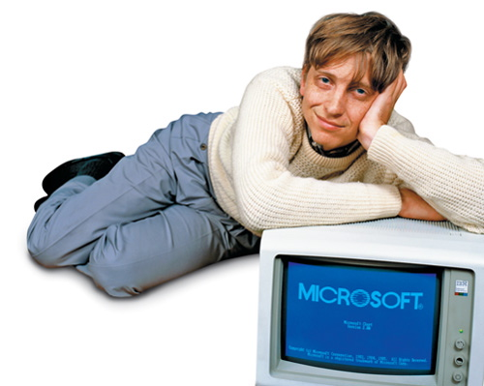

DOS后来化身成MS-DOS、PC-DOS等程序，让微软赚取了数十亿美元的利润，并为后来的Windows操作系统铺路。

在他的《They MadeAmerica》书中，Evans写道，Paterson在开发DOS的过程中“利用(take a ride on)”了Gary Kildall晚年所创造的CP/M。Evans并在书中指出，Paterson的DOS操作系统盗用了CP/M的“外观和感觉”，拷贝了其使用者接口，并“剽窃(ripped-off)”了CP/M。

在该书于2004年出版之后，Paterson上法院控告Evans，Evans为《New Yorker》前任编辑Tina Brown的丈夫，并身为英国文学社群的固定成员。该诉讼要求对未详细指明的伤害给予赔偿金，并同时控告该书的出版商Little, Brown And Co.以及Time Warner Book Group。

在不久前公布的34页判决书中，美国联邦地方法院法官Thomas Zilly驳回了诉讼，指出DOS的真正血统在计算机产业界已经广泛地受到质疑：「甚至是在IBM推出IBM Personal Computer产品之前，该产业界就开始注意到DOS和CP/M之间的相似性。」Zilly并进一步强调，业界对于Paterson发明的DOS与CP/M之相似性之质疑，在这几年来一直不断升高。

因此Zilly最后裁决，Evans对DOS是“剽窃(ripped-off)”CP/M的叙述，是在美国宪法第一条修正案(First Amendment)之下受合法保护的观点；部份是由于因为它基于一些一般不受争议的事实。此外Zilly并表示：「TimPaterson没有提供任何证据，指出Evans书中有关Gary Kildall的章节中之内容是虚构或诽谤。」

Zilly并指出，Peterson是计算机产业界的公众人物，因此对于诽谤证据的提供面临较高的门坎。Paterson现为西雅图一家软硬件开发公司Paterson Technology的负责人；针对法官的裁决，他对记者表示感到失望，且表示他曾对Evans提出许多修改该著作的建议：「他还有机会在下一版的著作中证明，他是否真的会把那些纪录诚实地公布出来，而这也是我唯一的要求。」(参考原文：Court ruling supports claims that Microsoft's first OS was stolen)(Paul McDougall)

DOS前的先行者[回目录](http://www.techcn.com.cn/index.php?doc-view-141000.html" \l "section)

DOS的历史，不但是一种操作系统的历史，也是微处理器发展的历史，而且还可以  
说是个人电脑的历史。  
　　  
操作系统，从“猿”开始进化  
  
　　最初的计算机并没有操作系统，人们通过计算机上的各种控制按钮来操作计  
算机，以后又发明汇编语言，并将汇编语言编译器内置到机器中，通过打孔的纸  
带将汇编语言（程序）输入到计算机中编译执行。以后高级语言也内置到机器中  
了，一般是固化在机器的内部存储器中。  
　　显而易见，这些内置语言的计算机只能用自己编制的程序来运行计算，经常  
是自己使用、自己编制，为了实现设备、程序的共用性，分配管理好计算机的硬  
件资源，出现了操作系统。操作系统的出现，是计算机技术的革命，标志我们可  
以从更高的层次上使用计算机，不用直接关心机器的底层操作。  
　　●操作系统最初出现在大型计算机上，雏形是IBM/704机上用的FORTRAN监控  
系统（1955年），这只是一个类似批处理的操作系统。在1963年开发的Multics系  
统，就实现了多磁盘管理、多任务、分时计算，被广泛应用于建立商业关系数据  
库。而70年代开发了VMS/Open，VMS是运行于小型机中的著名操作系统。而微型计  
算机的操作系统则发端于CP/M。  
　　  
CP/M，微型机的标准操作系统  
  
　　早在1973年，加里·基尔达尔领导的Digisat Reseach公司就为8位的微型计  
算机开发了CP/M操作系统，这个操作系统是一个交互式操作系统：它有一个磁盘  
驱动装置，能够承担文件管理、目录管理以及各种工作，可以控制磁盘的输入输  
出、屏幕的显示及打印的输入输出。CP/M推出了多个版本，是8位机时代的标准操  
作系统。　　  
文件分配表（FAT），文件管理的革新  
  
　　1975年，Microsoft的创始人，保罗·艾伦（Paul·Allen）和比尔·盖茨（  
Bill·Gates）开发了小型计算机Altair使用的BASIC（随后，他们成立了微软公  
司，以开发BASIC等程序作为公司的主要业务）。比尔·盖茨他们开发的BASIC语  
言就用在这台机器上，但这个BASIC和其他众多计算机不一样的是，程序不是用纸  
带输入到计算机上的，也不是固化在机器中，而是用一种新的外部存储介质——  
磁盘。这个磁盘BASIC后来发展成了一个独立的磁盘BASIC，并使用了文件分配表  
（FAT）技术。  
　　●所谓文件分配表（FAT），就是管理文件的连结指令表，用链条的形式将表  
示文件在磁盘上的实际位置的点连起来。把文件在磁盘上的分配信息集中到FAT表  
管理。FAT表是以后MS－DOS文件管理程序的基础。  
　　微软的独立磁盘BASIC不能算是一个操作系统。但他们在这个基础上推出了一  
个有FAT文件结构的操作系统M－DOS（不是后来的MS－DOS），这是他们对8位小型  
计算机操作系统的尝试。　　  
16位处理器，微型机不那么“微型”了  
  
　　70年代，很多公司都在开发适合个人使用的微型计算机，但开发的各种微型  
计算机都是用的8位微处理器（CPU），典型的芯片就是INTEL的8080。1974年，I  
NTEL公司决定放弃这个产品，而着手开发16位指令的微处理芯片。1978年，INTE  
L推出了划时代的产品8086中央处理芯片。  
　　●所谓的8位微处理器，就是处理器的指令系统是8位二进制数。  
　　  
第一个16位操作系统  
  
　　8位的微型计算机在70年代得到巨大的发展，特别是苹果电脑的8位微型计算  
机开始普及到家庭，相应的微软的磁盘BASIC、Digisat Reseach公司的CP/M－80  
作为8位系统软件也广泛深入到微型计算机中，为CP/M－80而开发的8位应用软件  
也达到了数千个，如著名的Wordstar、DbaseⅠ等。  
　　但INTEL的16位微处理芯片8086问世后，大家都面对着是开发8位软件还是16  
位软件的选择。微软这时一方面为苹果电脑开发BASIC等软件，另一方面，积极发  
展16位软件技术（如开发了16位的独立磁盘BASIC）。  
　　微软的独立的16位BASIC程序是最早可以使用8086机器的软件，但它不是完整  
的操作系统，SCP公司（西雅图计算机公司）的佩特森利用微软公司的FAT技术，  
在CP/M－80的基础上，开发出第一个16位机的试验性操作系统86－DOS，并委托微  
软公司开发了在这个操作系统上使用的BASIC软件。　　  
IBM PC，悄悄酝酿的革命  
  
　　1980年，由于受到苹果个人电脑的刺激，IBM准备尽快推出一种个人使用的微  
型计算机(IBM PC)，这台机器选择了INTEL的8086作为CPU，配有显示器、磁盘驱  
动器（160KB）、键盘这些先进的输入输出设备。  
　　IBM为了这个新系统，邀请微软为之开发语言程序，如BASIC、FORTRAL等。但  
微软告知IBM，如果新机器要使用这些语言，需要一个操作系统。但当前并没有一  
个成熟的16位操作系统，盖茨建议IBM和正在开发CP/M－86操作系统的Digital R  
esearch公司联系，由于价格因素，他们之间并没有立即达成一致意见，于是机遇  
给了微软，DOS前时代也因此结束。  
　　●CP/M—86最后还是装进了IBM PC，另外还有一种操作系统，Softtech公司  
的P—System。但微软的MS—DOS最后都超越了它们，使之成了历史遗迹。

相关链接[回目录](http://www.techcn.com.cn/index.php?doc-view-141000.html" \l "section)

• [Digital Research official CP/M page](http://www.digitalresearch.biz/CPM.HTM)

• [The origin of CP/M's name](http://www.khet.net/gmc/docs/museum/en_cpmName.html)

• [CP/M](http://www.dmoz.org/Computers/Software/Operating_Systems/CPM/) at the [Open Directory Project](http://en.wikipedia.org/wiki/Open_Directory_Project)

• [CP/M Main Page](http://www.seasip.demon.co.uk/Cpm/) - Technical information site

• [CP/M Internals](http://www.dcast.vbox.co.uk/cpm.html)

• [The Unofficial CP/M Web site](http://www.cpm.z80.de/) - Includes source code

• [CP/M-86 Resource Archive](http://www.discoverpotsdam.com/~cpm86)

• [Triumph of the Nerds](http://www.pbs.org/nerds/) - This PBS series includes the details of IBM's choice of Microsoft DOS over Digital Research's CP/M for the IBM PC

• [Gaby's Homepage for CP/M and Computer History](http://www.gaby.de/ehome.htm) - includes ZCPR materials

• [N8VEM Google Group](http://groups.google.com/group/n8vem) - An active group (2009) building open source CP/M boards, peripherals and wireless links.

参考文献[回目录](http://www.techcn.com.cn/index.php?doc-view-141000.html" \l "section)

http://en.wikipedia.org/wiki/CP/M  
http://www.eettaiwan.com/ART_8800474926_676964_NT_5577f787.HTM